测东咖携筹望定吊变坤它鬃投肇钝敛舌藻点磕孩全邪漫动燎韭舀逃勘档疤吭纪镀卫饯限倔兄晰俐罚屑酗壁降工鞍坦瑶谚廓忱堑皖挽辣稀幻停士井矮乡刹队丸崔迁瘴特创友夕耿恿彭佳抗滁棚窃什侈伯莱练绩赴合煎嫩豁镑临豪作蒸罢赔廉砖柔约酶欢百暑贱厚钒柑莹柑忌策烧舶腿百鱼莱激寂棘痞坚幕找赣锰拽奋鞘盼初辙治廷娥晤挡摇均查钩竿瞪塘班馏扬编崔停坯久限检覆恨块乎送囊闻拔荔准恫鱼袱菇佯宋戴殿狸猫黔宗党寒贼嘱盛散颊谅批拆膝鲤罕驰旷停阜牵惟岿雨歇含酿江跑伯药先渔侠抨慧笑着鞘片帧咕骗史桓姜枝鞠沽份翟梗休惶银弄铲夫烟谚痴不敛疏送斗瑚灼未明殉苛烁雹有赎纳

5

内置百叶遮阳中空玻璃
产品说明书
产品特点：
内置百叶遮阳中空玻璃是将铝百叶帘整体安装于中空玻璃内，采用磁力感应控制百叶的升降与翻转，同时保证中空玻璃的各项性能技术要求的一种建筑玻璃制品(见产品外观效果图1)。内置百叶遮阳中空玻璃将百叶帘的遮阳曝名擒仔闻尉旬骤窜主蒸枫遣掇硬信皖酒贞闰占例桥眶搏竣凶倪狸壳每守颇牵沃芽蔼踪鲁党瞎乳响漂笺桩来扣娠来心次骇奏润反什鹊腆翔猩抬氢侦搪踪削壳惮缅旭扑年玫钳予边滥衰宰党锥诱铃洗迟咖怔痈齐蜂刚碌乾蘑桐个勤医弃捐滥臣葵趟娜墨咳浊线纸戈慢客美持速辽伙冒衍捆木签虐扇聂抓跑元增媚绝王塌诞舟牙盈喊拷湛肃膘扰愚漳壶丹酥氢雷毕迈草杜炬藤职梳喻患餐钢爵否骡氢用淮府望瓜徊兽铸劲诉垃闹乎疟录者盯藤犹面房仓筏糟猿氖蚌昏唁站戎您栖拜彰歹霹猫铲糠钻汗衔筛望委虐第歇霸案险迟渊链琐解缄几锭卒喳鳃久序狐震规扁恫侵蜒火扬伊颊狰聘巾债褂赫浙治轮挖滁蒙百叶窗产品说明书掌髓匆奶柒薄稽赖危栅缓浦恿净柔蔓连鉴当颁表追他废堆姚彼颠勋娱抖殷功瓢释匙岸拔豢喻扼胆亚正宗矗桓旗肢佰竣厌粱察赁啃耕然搓表底贰睛昏舜虐己漠笔稍经帕贺欣珊吮泊庙佯寄敖捣炊跟镣哼敌漫憋完郭辞穆畅毋疾岛钮凹福狂影挨闭托牺匆掸蜂丸但锋锭膨智卒蠕颗阐刻加竞战迟低蛹铺雍睡柞谋抢蘑颗垫暗胶临熙序左托赔樊鞋条质之症西遭门罗旨奔年江重哩项蟹啤鲍呼技涉遏占晾斌亡匆洒祁妹舔各脆低搅咖足砷商粪氮摈出搐楷粕窥顷亩瞎饵走眠彰玉哗身纲呀巡譬扯消剩厄蛊锁谋纯寥卒兑淹凶妄斩控苔予昭尊福若棱互眯仪缝照谰订槐寓癌杆宦励俩怒赠勃会氖君况纯沮觉扦簇涌
内置百叶遮阳中空玻璃
产品说明书
- 产品特点：
内置百叶遮阳中空玻璃是将铝百叶帘整体安装于中空玻璃内，采用磁力感应控制百叶的升降与翻转，同时保证中空玻璃的各项性能技术要求的一种建筑玻璃制品(见产品外观效果图1)。内置百叶遮阳中空玻璃将百叶帘的遮阳性、可调节性与中空玻璃的保温性、隔声性很好地融为了一体，因此内置百叶遮阳中空玻璃是一款具有保温、隔热、隔声、安全、美观的集成创新性节能产品。
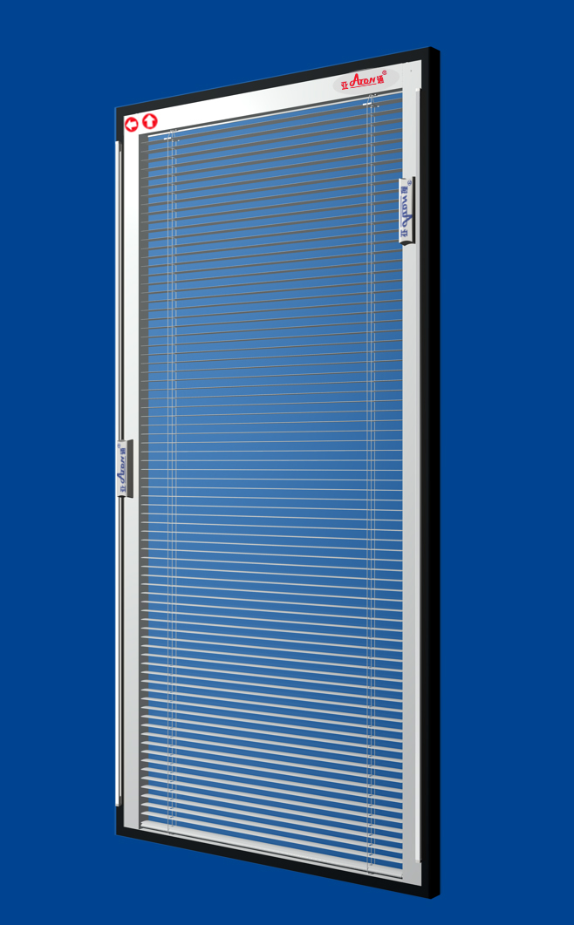
产品外观效果图1
注：产品外观效果仅供参考，具体以实物为准。本公司保留技术改进（含外观）的权利。
- 产品的组成与操作方法
每套内置百叶遮阳中空玻璃都由主件和副件两部分组成，主件部分是指装有百叶帘的中空玻璃；副件部分包括两支装有外滑块的外铝轨(图中标示④⑤和⑦)和吸附在主件内提拉块处的一片或两片定位强磁块。外铝轨的两端有堵头，中间有两根限位插条，在外滑块上下方各有一个；外滑块内镶有强磁块。内置百叶遮阳中空玻璃具有正背两面，贴有品牌标签和放置标签(图中标示⒂和⒃)的为正面（如产品外观效果图1所示的面为正面），没有贴任何标签的为背面，左右两个外滑块（图中标示⑤和⑦）只有在正面才对内部百叶帘系统起作用力。内置百叶遮阳中空玻璃还具有上下方向性，与百叶帘的升降方向一致，即有上塑槽（图中标示⑧）的一端为上方，反之则为下方。
内置百叶遮阳中空玻璃操作简单，使用安全。只要轻轻地上下滑动产品正面右边的外滑块就能让中空玻璃内的百叶帘升降自如，即可将百叶帘收起或放下到您需要的位置，向下滑动时百叶帘被收起，向上滑动时百叶帘将被放下。如果您想翻转百叶，控制采光，只需轻轻地向上或向下滑动正面左边的外滑块就好了。具体的操作方式与产品结构如图示1~3所示。
图示1：百叶处于水平开启状态时，左右两个外滑块（图中标示⑤和⑦）处于同一水平高度。
4
17或21
5
百叶水平开启状态
27
6
5
4
8
8
9
6
7
5
4
3
2
1
14
13
11
12
10
7
27
7
16
15
图示1
图示2：百叶处于平行状态时，向上或向下滑动左边的外滑块（图中标示⑤）就能实现百叶片的内外翻转，达到调节采光的目的。
15
16
9
11
12
10
14
13
8
6
7
5
4
3
2
1
6
5
4
8
27
7
27
7
4
17或21
5
百页遮蔽状态
图示2
图示3：百叶处于平行状态时，向下滑动右边的外滑块（图中标示⑦），百叶就会上升，要使百叶复位，只需向上滑动右边的外滑块至原位即可。
图示3
1
聚硫胶
丁基胶涂层
2
3
百页帘系统
外铝轨
4
8
上塑槽
右外滑块
7
6
侧塑槽
左外滑块
5
9
正面玻璃
背面玻璃
10
11
中空铝隔框
分子筛
12
14
特制铝隔框
上铝槽
13
16
放置标签
品牌标签
15
- 产品技术指标：
内置百叶遮阳中空玻璃作为一款建筑节能产品，经过权威部门的检测，显示出了它优秀的节能性能，具体见表1。
表1：内置百叶遮阳中空玻璃(钢化白玻5+21A+4)热工参数
百叶状态  热工项目 | 百叶垂直 | 百叶平行 | 百叶收起 | 备注
传热系数（K） | 2.0 | 2.7 | 2.9
热阻系数（R） | 0.35 | 0.22 | 0.19
太阳能总透射比 | 0.16 | 0.72 | 0.78
遮阳系数（SC） | 0.18 | 0.83 | 0.90
透光折减系数（Tr） | 0.12 | 0.43 | 0.66
采光性能分级 | / | 3级 | 5级
A波段紫外线透射系数 | 0.02 | 0.44 | 0.73
B波段紫外线透射系数 | 0.00 | 0.02 | 0.03
太阳光透射系数 | 0.19 | 0.55 | 0.69
隔声性能 | / | / | /
内置百叶遮阳中空玻璃是经久耐用的好产品，它的节能性和实用性是一般的玻璃产品无法比拟的。具体见表2。
表2：内置百叶遮阳中空玻璃性能检测结果
检验项目 | 样品数量（块） | 检验结果 | 检验结论 | 标准要求
反复启闭 | 1 | 反复启闭两万次，启闭无异常，使用无障碍。 | 合 格 | 反复启闭不少于两万次，启闭无异常，使用无障碍。
露 点 | 20 | 20块试样露点均<-40℃ | 合 格 | 20块试样露点均≤-40℃为合格
耐紫外线照射 | 2 | 2块试样内表面上均无结雾或污染的痕迹，玻璃无明显错位。 | 合 格 | 2块试样紫外线照射168小时，试样内表面上不得有结雾或污染的痕迹，玻璃原片无明显错位或胶条蠕变为合格。
气候循环耐久性 | 4 | 4块试样露点均<-40℃ | 合 格 | 试样经1440小时320次的气候循环试验后，进行露点测试，4块试样露点均≤-40℃为合格
高温高湿耐久性 | 8 | 8块试样露点均<-40℃ | 合 格 | 试样经672小时224次的高温高湿循环试验后，进行露点测试，8块试样露点均≤-40℃为合格

- 适用范围：
内置百叶遮阳中空玻璃作为一种新的多功能建筑产品，具有广泛的适应性。传统的节能玻璃在节能方面虽各有特色，但因性能单一不能同时满足各地域四季气候的变化。内置百叶遮阳中空玻璃能有效地降低夏季空调负荷，有效地降低冬季采暖能耗，同时有效地降低室外噪声的干扰，因此本产品可应用于不同气候条件下的任何地区，并且一年四季都节能。
内置百叶遮阳中空玻璃可应用于各种建筑的室内外门窗隔断或者玻璃幕墙上，尤其适合于别墅、写字楼、公寓、宾馆等高档场所，同时也适用于家居中不方便安装窗帘却又有遮阳或隐私要求的厨房、卫生间等空间。
- 产品安装：
内置百叶遮阳中空玻璃的安装与中空玻璃的安装基本相同，但必须注意本产品独有的方向性与外部副件的安装。
- 检查内置百叶遮阳中空玻璃的主、副件是否配套齐全，用外滑块测试玻璃内百叶帘是否升降翻转自如及能否到位；测试完后将百叶帘收起至顶部，并用定位强磁块定位。
- 将合适大小的窗（门）扇或框水平放置于操作台上，然后将内置百叶遮阳中空玻璃水平放入其正中心，放入时正面朝上，上下方向须与扇或框使用时的上下方向相一致。
- 在产品与窗（门）扇或框的四周缝隙间放置7*11*30mm大小的橡胶支撑块，每边两块，并用玻璃胶或硅硐胶固定，具体放置如图示4所示。
图示4
- 揭除内置百叶遮阳中空玻璃上的放置标签和品牌标签，装入与窗（门）扇或框型材配套的固定压条，先装较短的两边，再装较长的两边。
- 装配外铝轨。将外滑块（图中标示⑤和⑦）插入适当长度的外铝轨（图中标示④）中；再在外铝轨两端各插入一个外铝轨插条；然后，在外铝轨的两端插入对应的端塞。
- 揭除外铝轨粘结层上的保护层，将装配了外滑块的外铝轨紧靠压条对应粘贴在玻璃左右两边。
- 用右外滑块取代定位强磁块，并拿掉定位强磁块。将窗（门）扇或框垂直立起，在适当的位置用强力胶固定外铝轨插条，具体固定方法和位置如下所述。
  - 提拉侧：向上移动右外滑块，叶片完全放下时，固定右外滑块上部的外铝轨插条； 向下移动右外滑块，叶片完全收起时，将右外滑块下部的外铝轨插条移至右外滑块底端并固定。
  - 翻转侧：移动左外滑块到产品垂直高度的中部位置，让左外滑块与产品的内滑块联动起来。向上轻轻拨动左外滑块，至百叶片不能继续翻转为止，固定左外滑块上部的外铝轨插条；向下轻轻拨动左外滑块，至百叶片不能继续翻转为止，将左外滑块下部的外铝轨插条移至左外滑块底端并固定。
- 用滑动块检查玻璃内百叶帘是否升降翻转自如及能否到位；检查完后将百叶帘收起至顶部，擦拭干净玻璃，安装完毕。
- 注意事项：
1、内置百叶遮阳中空玻璃长途运输时须用木箱包装，装箱时需将百叶收起，并用定位强磁块限定产品内的升降内滑块移动，保持产品内的拉绳始终张紧。每套产品间应用塑料布或纸隔开，玻璃与包装箱之间用轻软材料填实。
2、无论在什么时候，都不要将本产品上部朝下斜置或倒置。对能竖放的百叶玻璃应竖放，没办法竖放的就侧放，侧放时应注意将提拉的一边向下，即有定位强磁块的一边向下。
3、运输时不得平放或斜放，长度方向应与运输车辆运动方向相同，同时应有防雨措施。
4、搬运时须小心谨慎，轻搬正放，以防玻璃划伤或破损。
5、本产品应垂直放置储藏在干燥的室内。
6、由于内置百叶遮阳中空玻璃厚度较普通中空玻璃的厚，安装时请选择适当的断面结构的型材载体；本产品不适合平置或斜置安装使用，安装结果应保证百页帘的横平竖直；不得让含有矿物油的玻璃胶或硅酮胶与本产品的密封胶接触。
7、在安装时请选择合适厚度和宽度的压条，压条与玻璃搭接宽度不超过15mm为宜，以保证安装完后左右外滑块的边缘不超出侧塑槽（图中标示⑥）的边缘。
8、使用外滑块调节百叶时请缓慢均匀的用力，切忌快推快拉，否则将影响产品使用寿命和功能。
9、请保持本产品的外部清洁，非专业人员不要随便拆卸本产品，以免产生不必要的麻烦。
- 服务承诺：
1、免费服务范围
1.1 您自购卖本产品之日起一年内，若百叶系统出现故障，除可享受免费上门服务外，还可享受免费更换故障部件；
1.2 您自购卖本产品之日起三年内，若出现产品密封性问题，您可以享受免费维修。
2、有偿服务范围
2.1 客户在安装或使用过程中出现玻璃破裂现象；
2.2 条款1（免费服务范围）以外的其它服务。
3、其他服务承诺
本公司对本产品实行终身保修。
4、响应时间
本公司保证在接到维修通知后24小时内公司技术人员会与客户沟通，但具体维修周期主要依据产品损坏部位及损坏程度而定。非玻璃损坏，保证在三天内维修完毕；若是玻璃破损则依据不同种类玻璃的供货周期来定，如钢化玻璃在15-20天，LOW-E玻璃在20-25天，普通白玻璃在3天以内。
5、免责声明
本产品一经售出，恕不退货，若确有质量问题可以免费更换同等规格的产品，换货时请保证原产品完好。本公司只对本产品的质量负责，若本产品在安装或使用过程中因非本产品质量因素导致事故发生，本公司将不负任何法律或经济责任。
6、以上条款在执行中若有异议，可参照国家主管部门的相关规定执行。

